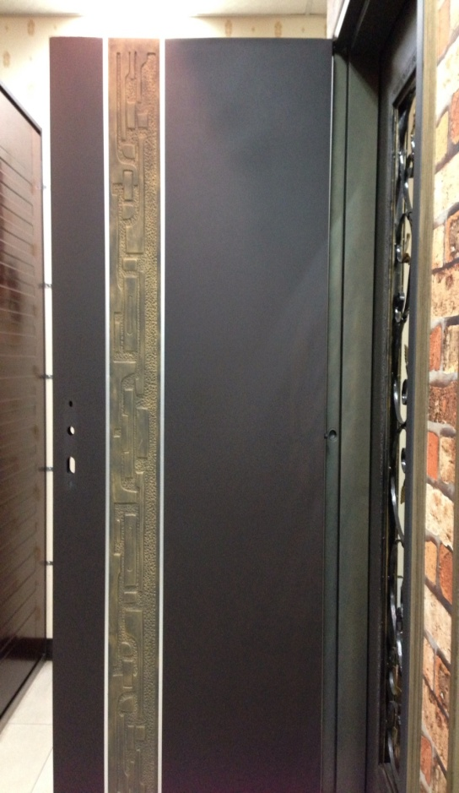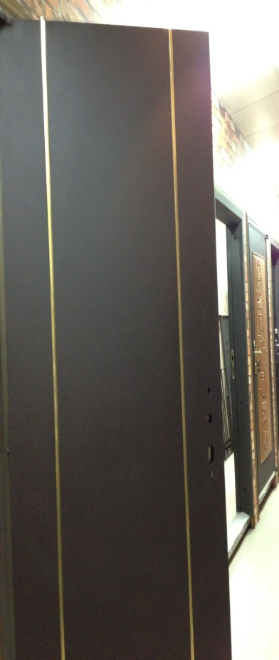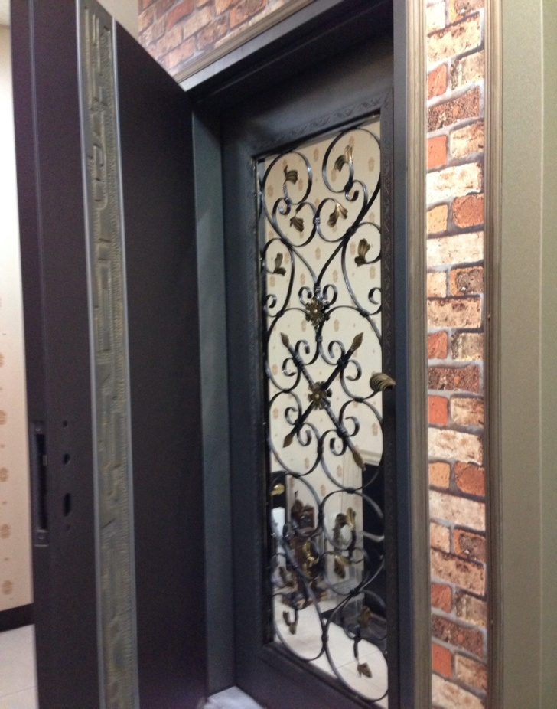
雙 玄 關 造 型 門
編號 : TP1-175
開向 : 內扇左開、外扇右開
尺寸 : 1000x2100 框深 :200
門鎖 : 外: 鍛造鎖 內 :COE-908
顏色 : 咖啡砂
鉸鍊 : 天地式鉸鍊
外門 : 鍛造門花
內門 : 正面 : 京都博彩
背面 : 雙卡登
售價 : $46000
P.S: 如需安裝需另加安裝費用

